**REGISTRO DE BUG – Antecipação – Taxas**

**Erro desconhecido após a inserção de um número extenso nos campos De e Até na página Criar em Taxas.**

**Descrição:**

Ao inserir um número extenso nos campos De e Até na página de Criar em Taxas o sistema exibe o erro.

**Resultado esperado:**

Exibição de mensagem de validação abaixo dos campos De e Até referente a uma limitação dos mesmos.

Ex.: “Valor inválido, insira um número de x a y.”

**Passos para reproduzir:**

1 – Acesse a URL: <http://hml.portal.torratorra.com.br:5704/>



**Resultado esperado: Tela de login é exibida ao usuário**

2 – Informe o login de acesso

3 – Informe a senha

4 – Clique em “Entrar”



**Resultado esperado: Tela inicial do Portal Torra é exibida ao usuário**

5 – Na página inicial, clique no sub-menu “Antecipação”

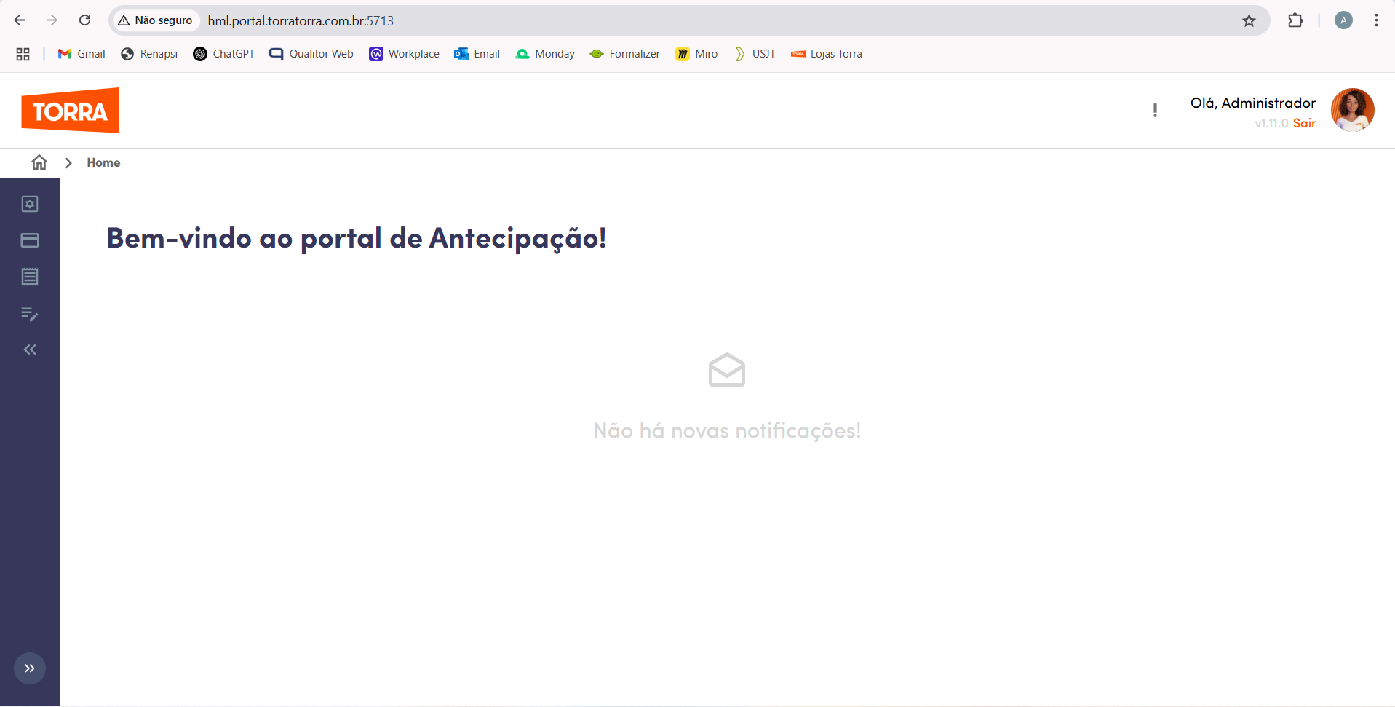

**Resultado esperado: Tela do Portal de Antecipação é exibida ao usuário**

6 – No menu lateral, clique na opção de “Configuração”



**Resultado esperado: Lista de sub-menus é exibida ao usuário**

7 – No sub-menu, clique em “Taxas”

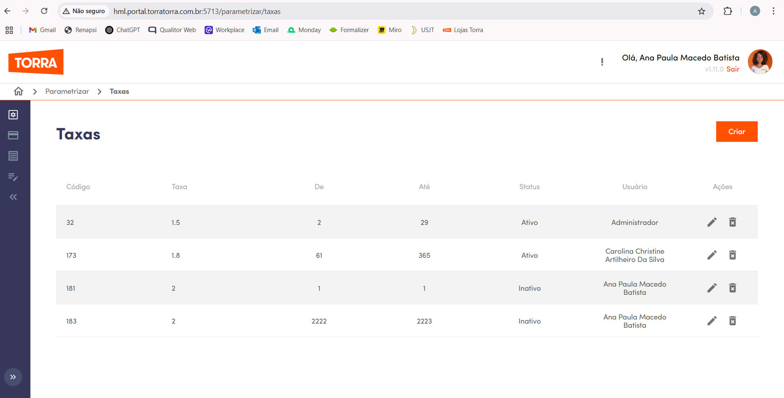

**Resultado esperado: Tela de Taxas é exibida ao usuário**

8 – Clique em “Criar”

9 – Crie uma taxa

10 – Defina um vencimento De

11 – No campo “Até” insira um número extenso (999999999999999999999999999999999999999999999999999)

12 – Clique em salvar

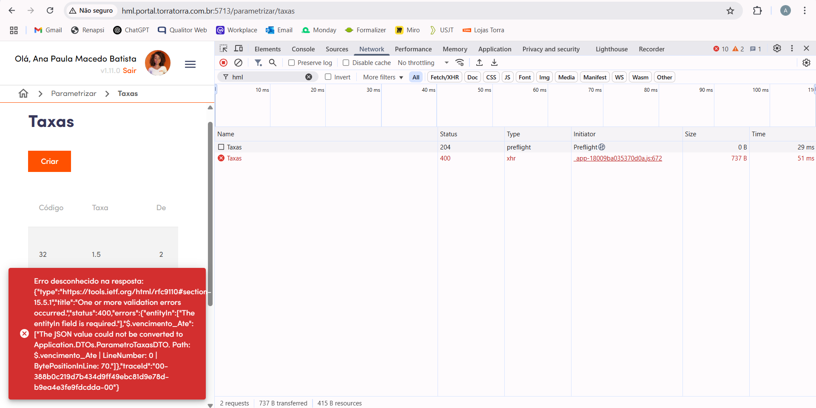

**Resultado esperado: Sistema exibe mensagem erro referente   
à limitação de vencimento.**

**Evidências**

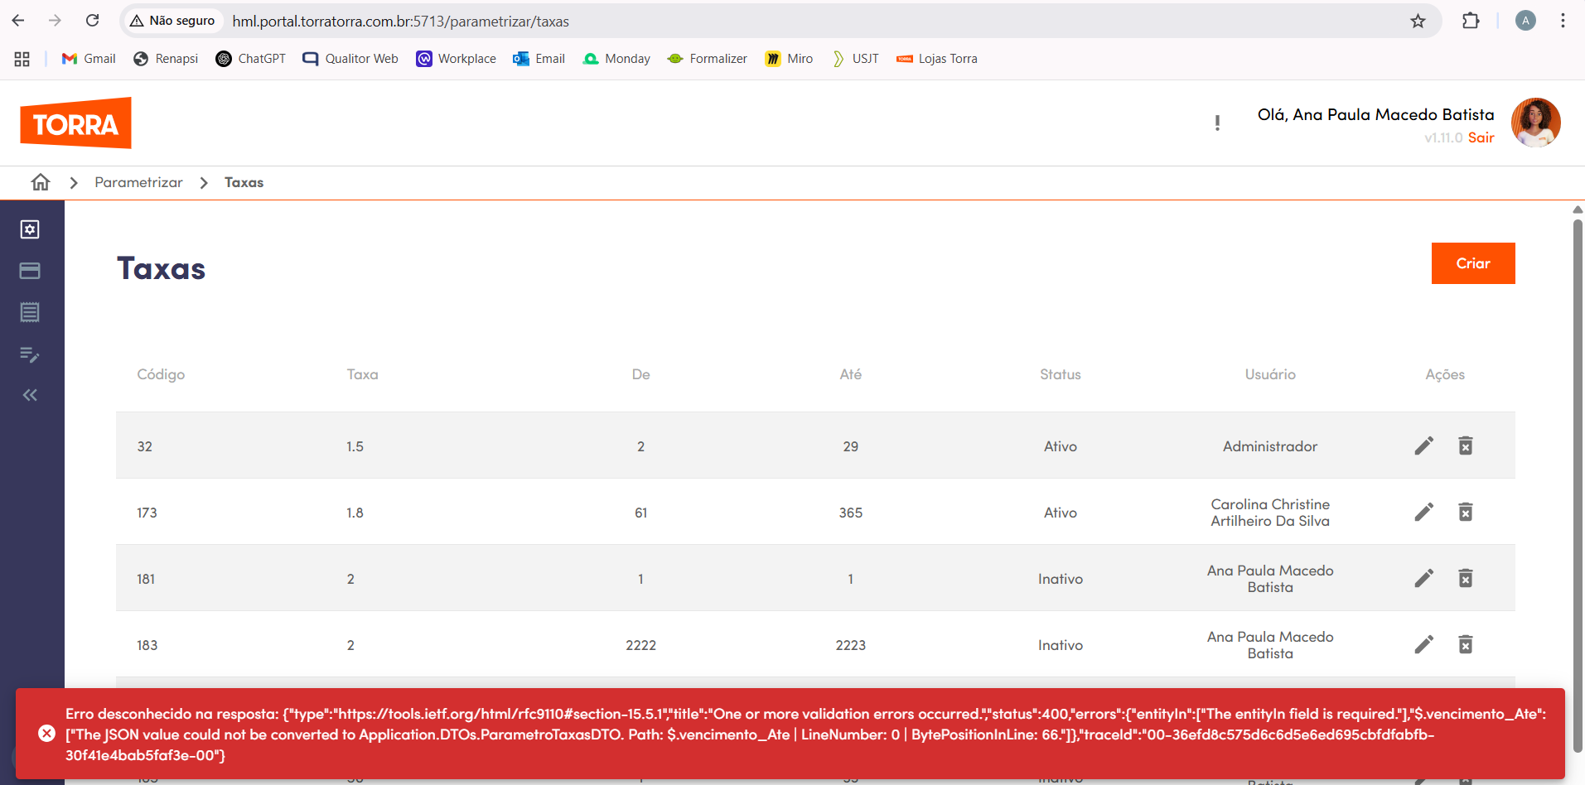



**Ambiente:** Homologação

**Navegador:** Google Chrome

**Versão do sistema:** v1.11.0

**QA/Usuário:** Ana Paula Macedo Batista

**Severidade:** Média

**Prioridade:** Média

**Motivo:** O sistema só dá erro caso o usuário insira um número muito extenso, o que é raro, este erro causa impedimento no uso do sistema e sua correção é para fins de prevenção de falhas futuras.

**Decisão:** Devido à prioridade e severidade normais, pode ser corrigido quando der.